Формирование математической грамотности на уроках математики и во внеурочной деятельности (из опыта работы).
Учитель математики МКОУ ООШ с.Ершовка Вятскополянского района Ложкина Н.А
«Цель обучения ребенка состоит в том,
чтобы сделать его способным
развиваться дальше, без помощи учителя».
Элберт Хаббард
Одна из составляющей функциональной грамотности является математическая грамотность учащихся. Математическая грамотность – это способность человека определять и понимать роль математики в мире, в котором он живёт, высказывать обоснованные математические суждения и использовать математику так, чтобы удовлетворять в настоящем и будущем потребности, присущие созидательному, заинтересованному и мыслящему гражданину.
Учащиеся, овладевшие математической грамотностью, способны:
- распознавать проблемы, которые возникают в окружающей действительности и могут быть решены средствами математики;
- формулировать эти проблемы на языке математики;
- решать проблемы, используя математические факты и методы;
- анализировать использованные методы решения;
- интерпретировать полученные результаты с учетом поставленной проблемы;
- формулировать и записывать результаты решения.
Как учитель математики, я прекрасно понимаю важность развития математической грамотности моих учеников, вижу в этом необходимость в развитии способности учащихся, применять полученные в школе знания и умения в жизненных ситуациях.
Формирование математической грамотности - сложный, многосторонний, длительный процесс. Достичь нужных результатов можно лишь умело, грамотно сочетая различные современные образовательные технологии.
Технология критического мышления
Цель: развитие мыслительных навыков учащихся, необходимых не только в учебе, но и в дальнейшей жизни (умение принимать взвешенные решения, работать с информацией, анализировать различные стороны явлений).
Использование технологии критического мышления очень эффективно на уроках математики. Оно развивает умение работать с информацией, логически мыслить, решать проблемы, аргументировать свое мнение, самообучаться, сотрудничать и работать в группе. Учитель и ученик меняются ролями, главная роль принадлежит ученику, а учитель — консультант, помощник. Ученикам очень нравится составлять кластер по разным темам, задание на возвращение к "известной информации", прием "мозаика, инструкции, памятки", вопросы верно или не верно, прием "корзина идей" для отработки навыка решения задач.
Данная технология предполагает использование на уроке трех этапов:
1 этап - "Вызов", на котором ученик ставит перед собой вопрос «Что я знаю?» по данной проблеме.
2 этап - "Осмысление": ответы на вопросы, которые сам поставил перед собой на первой стадии (что хочу знать).
3 этап - "Рефлексия", предполагающая размышление и обобщение того, «что узнал» ученик на уроке по данной проблеме.
Технология проблемного обучения
Успешность проблемного обучения обеспечивается совместными усилиями учителя и обучающихся. Основной дидактический прием – создание проблемной ситуации, имеющей форму познавательной задачи. Познавательные задачи должны быть доступны по своей трудности, учитывать познавательные возможности обучающихся, находиться в русле изучаемого предмета и быть значимыми для усвоения нового материала. Функции обучающихся - не просто переработать информацию, а активно включиться в открытие неизвестного для себя знания.
Основная задача педагога - не столько передать информацию, сколько приобщить учащихся к объективным противоречиям развития научного знания и способам их разрешения. В сотрудничестве с учителем учащиеся «открывают» для себя новые знания, постигают теоретические особенности отдельных предметов. Эффективными проблемными методами являются диалогические методы: побуждающий и подводящий диалоги.
Проектная технология
Это совместная учебно-познавательная, творческая или игровая деятельность, имеющая общую цель, согласованные методы и способы деятельности, направленные на достижение результата – создание проекта. Данная технология развивает у школьников умения самостоятельно конструировать свои знания и ориентироваться в информационном пространстве, проявлять компетенцию в вопросах, связанных с темой проекта, развивать критическое мышление.
Целью проектной деятельности является создание творческого продукта, который позволяет решить ряд задач: расширить систему образов и представлений, развить познавательные навыки, навыков презентации и рефлексии деятельности. Роль учителя - это роль куратора, советника, наставника, но не исполнителя.
Цель проектного обучения: овладеть общими умениями и навыками в процессе творческой самостоятельной работы, а также развить социальное сознание.
Информационно-коммуникационная технология
В рамках работы по формированию математической грамотности эта технология особенно актуальна. Это, прежде всего, работа с разными источниками информации Важным преимуществом технологии является наглядность, так как большая доля информации для детей школьного возраста усваивается с помощью зрительной памяти, и воздействие на неё очень важно в обучении. Наиболее популярным здесь является использование возможностей мультимедийной презентации. Но здесь важно не увлекаться. Презентация не самоцель, она должна выделять основные моменты темы.
Компьютерные технологии создают большие возможности активизации познавательной деятельности. Информационные технологии помогают отправиться в различные "путешествия", в которых ученики превращаются в пытливых искателей знаний. Работа с компьютером вызывает у детей повышенный интерес и усиливает мотивацию обучения. Использование компьютерных технологий создает возможность доступа к современной, свежей информации, осуществления "диалога" с источником знаний, к новой форме оценки знаний. Средства мультимедиа позволяют обеспечить наилучшую, по сравнению с другими техническими средствами обучения, реализацию принципа наглядности. Успешность, как один из основных мотивов, обеспечивается тем, что компьютерные программы позволяют сделать обучение интересным и разнообразным по форме.
Здоровьесберегающая технология
Неотъемлемой частью работы учителя является применение здоровьесберегающей технологии, которая позволяет создать на уроке зону психологического комфорта. Здесь наряду с учетом дозировки учебной нагрузки, соблюдением гигиенических требований, благоприятным эмоциональным настроем, включением оздоровительных моментов, хочу отметить важность смены видов деятельности на уроке, позволяющие преодолеть усталость, уныние, неудовлетворительность.
Личностно-ориентированная технология обучения
На личностно-ориентированном уроке создается учебная ситуация, когда не только излагаются знания, но и раскрываются, формируются и реализуются личностные особенности учащихся. Здесь важно создать эмоционально положительный настрой учащихся на работу.
Особенностями этой технологии являются:
- Продумывание учителем возможностей для самостоятельного проявления учеников; предоставления им возможности задавать вопросы, высказывать оригинальные идеи и гипотезы.
- Организация обмена мыслями, мнениями, оценками; стимулирование учащихся к дополнению и анализу ответов товарищей.
- Стремление к созданию ситуации успеха для каждого обучаемого.
- Побуждение учащихся к поиску альтернативной информации при подготовке к уроку.
- Один из приемов работы – вариативные домашние задания, что даёт возможность каждому ученику проявить себя, свои сильные стороны, тем самым делая более позитивным отношение ребят к обучению в школе.
За весь период обучения математике в основной школе происходит поэтапное развитие различных умений, составляющих основу математической грамотности.
Метапредметные результаты |  | Универсальные учебные действия по формированию  математической грамотности
Класс | Уровень
5 | Уровень узнавания и понимания | Находит и извлекает математическую информацию в различном контексте
6 | Уровень понимания и применения | Применяет математические знания для решения разного рода проблем
7 | Уровень анализа и синтеза | Формулирует математическую проблему на основе анализа ситуации
8 | Уровень оценки (рефлексии) в рамках предметного содержания | Интерпретирует и оценивает математические данные в контексте лично значимой ситуации
9 | Уровень оценки (рефлексии) в рамках метапредметного содержания | Интерпретирует и оценивает математические результаты в контексте национальной или глобальной ситуации
Усвоения базисных основ математики, в большинстве своем, происходит в 5-6 классах, поэтому важно, чтобы на данном этапе обучения на первом плане стояло развитие математической грамотности учащихся. Что в дальнейшем поспособствует более глубокому и сознательному пониманию математики, как части общечеловеческой культуры. Регулярно включаю в ход урока задания на математическое содержание заданий «Изменение и зависимости», «Пространство и форма», «Неопределенность и данные», «Количество». Приведу примеры заданий по формированию математической грамотности для обучающихся 5-6 классов.
Задание № 1
Класс | 5-6
Текст задания | Вся семья Ивановых, в количестве 5 человек, вечерами ужинает дома. Мама, Мария Ивановна, любит побаловать всех домашней пиццей с помидорами и колбасой. Она может предложить различные вариантов пиццы, если на протяжении одной недели будет добавлять к обычным ингредиентам еще по одному.
Вопрос | На сколько изменится количество вариантов пиццы, если мама будет каждый раз использовать дополнительно по два различных ингредиента?
Правильный ответ | Решение  Количество вариантов при одном дополнительном ингредиенте в течение недели равно 7  Количество вариантов при двух дополнительных различных ингредиентах в течение недели равно 7∙6 =42  Разница 42-7=35  Ответ: 35
Содержание задачи | Неопределенность и данные
Формат ответа | Задания с кратким ответом
Объект оценки | Умение отсекать избыточную информацию. Решение комбинаторных задач.
Задание № 2
Класс | 5-6
Текст задания | Самолет – один из самых популярных видов транспорта. Ежегодно им пользуется более 4 миллиардов человек. Семья Ивановых не стала исключением. Женя со своими родителями, как и планировали, полетят на отдых в Шарм-эль-Шейх, Египет.  Они могут выбрать один из нескольких маршрутов:
  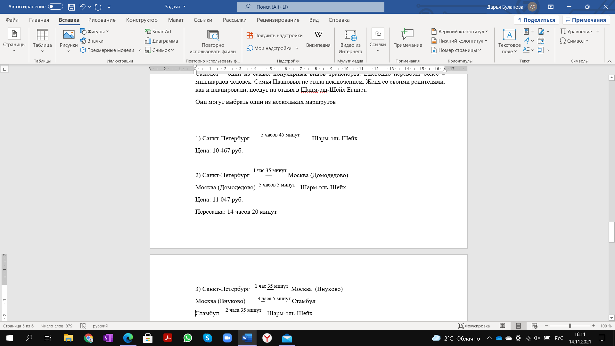
  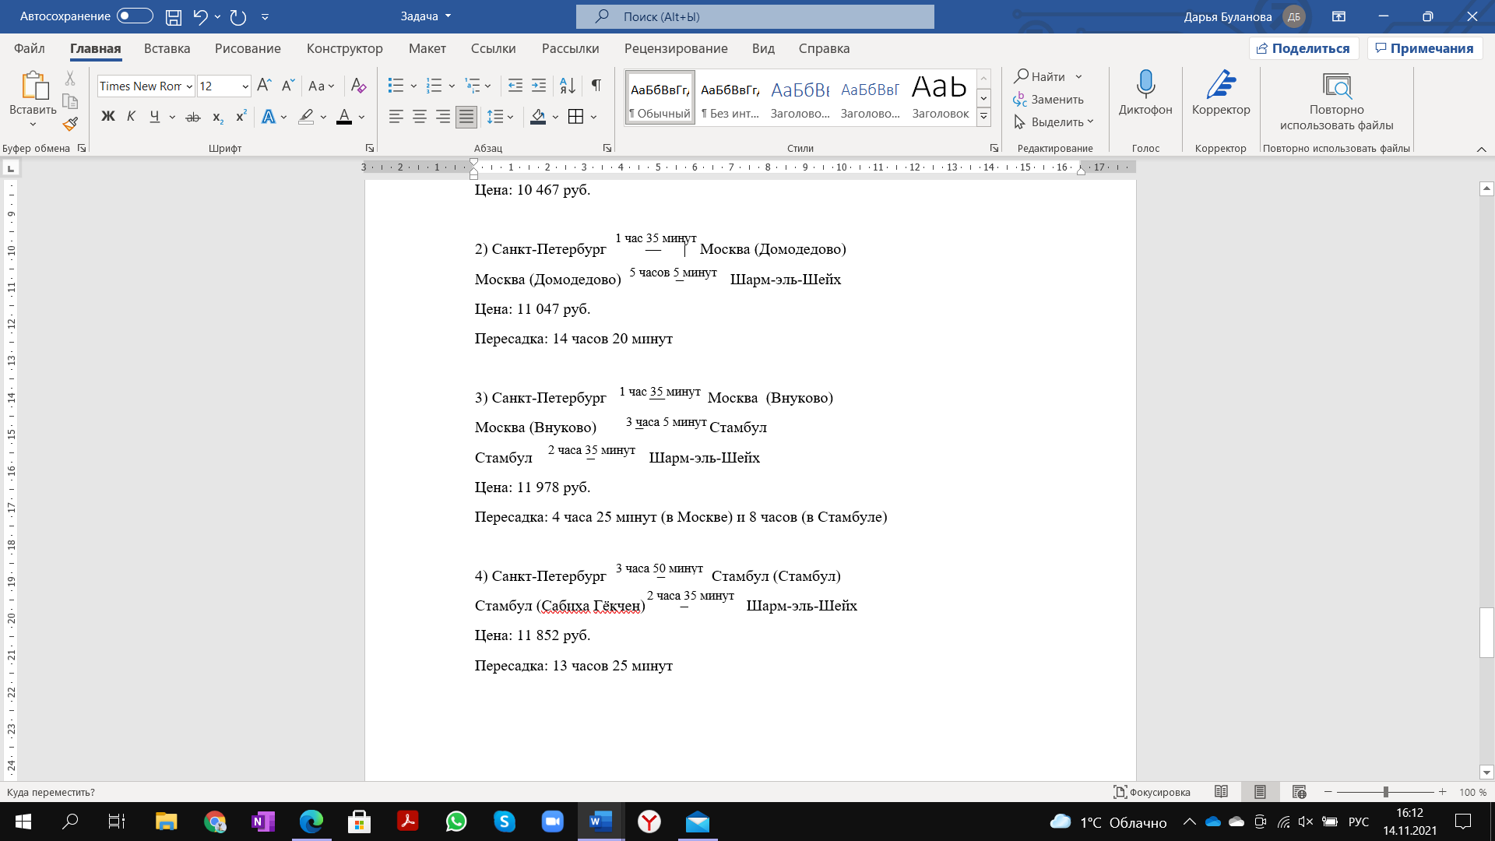
Вопрос | Выберете неверное (-ые) утверждение (-я):  A – Из предложенных вариантов самый быстрый – самый дешевый.  Б – Перелет с 3 пересадками займет суммарно равно 21 час.  В – Любой перелет с двумя пересадками дешевле, чем перелет с тремя пересадками.  Г – Время в полете в 4 варианте равно времени в полете прямого перелета.
Правильный ответ | Решение  Б, т.к. перелет из Санкт-Петербурга в Шарм-эль-Шейх займет 20 часов 20 минут  Г, т.к. при первом варианте время в небе будет составлять 5 часов 45 минут, а при четвертом варианте время в небе – 6 часов 25 минут  Ответ: Б и Г
Содержание задачи | Количество
Формат ответа | Выбор правильных ответов
Объект оценки | Чтение и интерпретация данных диаграммы. Выполнение действий с единицами времени.
Задание № 3
Класс | 5-6
Текст задания | Женя Иванов принимает участие в исследовательской деятельности. Для своего проекта он своем классе провел опрос, кто из ребят знает про исторические фильмы и смотрит их. По проведении опроса, Женя получил четыре варианта ответа:
  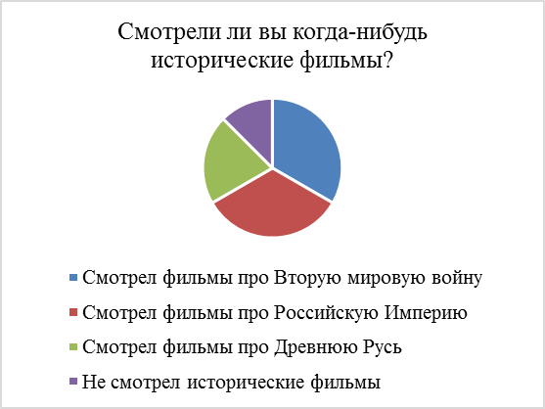
Вопрос | Выберете верное (-ые) утверждение (-я):  1. Более 2/3 смотрели исторические фильмы.  2. Тех, кто никогда не смотрел исторические фильмы, меньше, чем ребят, которые смотрели.  3. Фильмы про Древнюю Русь смотрели практические все ребята в классе
Правильный ответ | Т.к. фильмы про Древнюю Русь смотрело меньшее количество ребят, чем фильмы про Вторую мировую войну и Российскую Империю.  Ответ: 1 и 2
Содержание задачи | Неопределенность и данные
Формат ответа | Выбор правильных ответов
Объект оценки | Чтение и интерпретация данных диаграммы, проверка истинности утверждений на основе данных диаграммы
Задание № 4
Класс | 5-6
Текст задания | Иванов Женя, один из 24 учеников 5А класса, выехал с классом на экскурсию в город Пушкин. Продолжительность экскурсии 4 часа. После прогулки по Екатерининскому Дворцу у ребят образовалось свободное время и они пошли в магазин сувениров. Каждый из учеников купил себе на память по одному магнитику за 47 рублей. Известно, что всех учеников 5А класса - девочки, все остальные – мальчики. Каждой девочке мама дала 55 рублей, а каждому мальчику - на 10 рублей больше. Потом у Жени возникла идея подарить небольшие сувениры из Пушкина классному руководителю и другим учителям в школе. Остальные ребята поддержали такую идею и предложили купить красивые открытки за 25 рублей.
Вопрос | Сколько открыток они смогут купить, если сложат всю сдачу, которую они получили после покупки?
Правильный ответ | Решение:  1) 47*24 = 1128 – сумма, которую ребята потратили на магнитики  2) 55*9 = 495 – сумма, которая была у всех девочек  3) 65*15 = 975 – сумма, которая была у всех мальчиков  4) (495+975) – 1128 = 342 – вся сдача, которую получили все ребята после покупки магнитиков  5) 342/25 = 13, 68 – количество открыток, которые могут купить ребята на сдачу  Ответ: 13 открыток
Содержание задачи | Количество
Формат ответа | Задание с кратким или развернутым ответом
Объект оценки | Умение отсекать избыточную информацию. Выполнение арифметических действий с десятичными дробями, нахождение части от числа
Задание № 5
Класс | 5-6
Текст задания | Семья Ивановых очень любит свою дачу. На даче, кроме дома, в котором они живут, есть площадка для игр, сад и огород. Бабушка семьи Ивановых Валентина Петровна 31 марта пошла в магазин «Все для сада и огорода». Там она купила 6 пакетиков семян помидоров, по цене 70 рублей каждый, и упаковку удобрения для помидоров, стоимостью 320 рублей. Через неделю стоимость каждого пакетика семян помидоров увеличилась на 15 % , а цена упаковки удобрения уменьшилась на 8%.
Вопрос | Изменилась бы и насколько сумма покупки, если бы бабушка семьи Ивановых Валентина Петровна пошла в магазин не 31 марта, а 15 апреля?
Правильный ответ | Ответ: увеличилась бы на 237,4 рублей
Содержание задачи | Количество
Формат ответа | Задание с кратким или развернутым ответом
Объект оценки | Выполнение арифметических действий с десятичными дробями, нахождение части от числа
Задание № 6
Класс | 5-6
Текст задания | Первоначально участок земли для дачи у семьи Ивановых имел форму прямоугольника, но был в двух местах заболочен. Большая часть участка была обнесена забором, как это показано на рис.1, на котором даны некоторые измерения. После реконструкции участка, изменили форму забора (см. рис.2).
  Рис.1 | Рис.2
  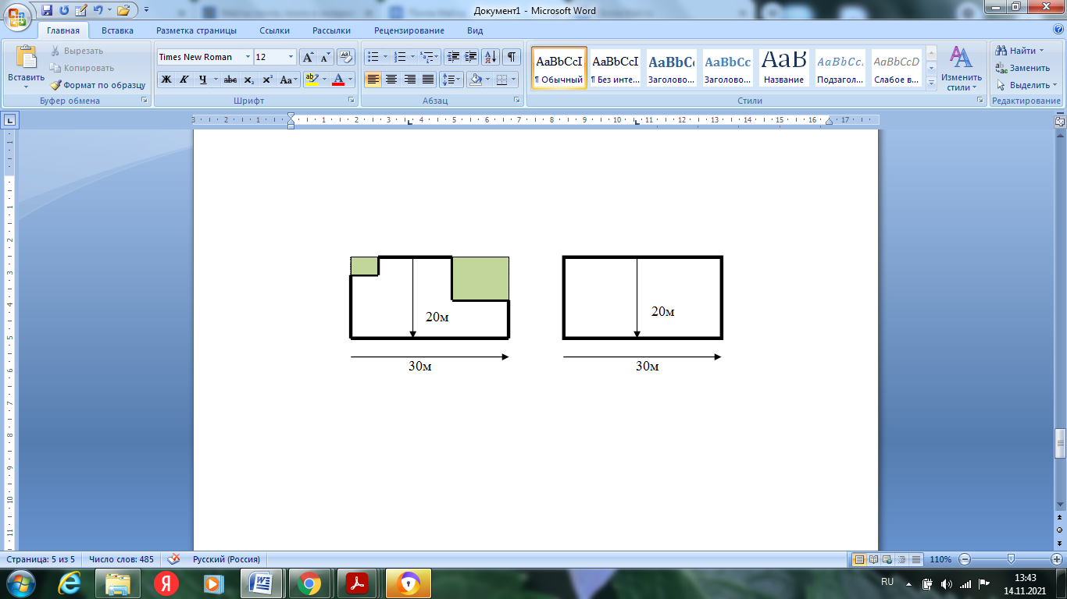
Вопрос 1 | Определите, какие из следующих утверждений являются верными, а какие- неверными:
  Утверждения | Верно | Неверно
  Длина забора при этом не изменилась
  Необходимо увеличить длину забора и приобрести 10 погонных метров материала
  Необходимо увеличить длину забора и приобрести 10 материала
Правильный ответ | Ответ: нисколько (периметры данных многоугольников равны)
Содержание задачи | Пространство и форма.
Формат ответа | Выбор правильных ответов.
Объект оценки | Виды многоугольников. Периметр многоугольников.
Задание № 7
Класс | 5-6
Текст задания | Семья Жени Иванова состоит из 5 человек: бабушка Валентина Петровна, дедушка Иван Степанович, папа, мама и сам Женя Иванов. Для грамотного использования бюджета семьи они 1 числа каждого месяца садятся и подсчитывают, сколько им нужно отложить на питание, на оплату услуг (ЖКХ, телефон, интернет), на образовательные кружки, транспорт, развлечения и отдых.  После подсчета и распределения обязательных трат за месяц у семьи Ивановых осталось 50 000 рублей. Так как летом мама, папа и Саша планируют полететь в Египет, было принято решение отложить 73% от полученной суммы.  2 декабря, на следующий день после ежемесячного распределения средств, у семьи появилась неожиданная трата, т.к. кот уронил телевизор с тумбы и тот разбился. Мастер по ремонту сказал, что телевизор можно починить, но нужно устранять неисправность инвертора, проблемы задней подсветки матрицы и выход из строя платы питания.
  Услуга | Цена
  Устранение неисправности инвертора | 6 900 рублей
  Устранение проблему задней подсветки матрицы | 4 800 рублей
  Ремонт платы питание | 8 300 рублей
Вопросы | Вопрос 1 | Вопрос 2
Вопросы | Что выгоднее отремонтировать старый телевизор или купить новый за 19 990 рублей? | Какой процент от суммы, отложенной на поездку, придется взять, если Ивановы решат покупать новый телевизор?  (округлите до десятых)
Правильный ответ | 1) 6 900+4 800+8 300 = 20 000 рублей – сумма ремонта телевизора  20 000>19 900  Ответ: выгоднее покупать новый телевизор | 50 000*0,73= 36 500 – сумма, которую семья отложила на поездку  50 000 – 36 500 = 13 500 – сумма свободных денег  19 900- 13 500 = 6 400 – сумма денег, которых не хватает на покупку телевизора (эту сумму нужно взять из денег, отложенных на поездку)  (6 400/ 36 500) * 100% = 17,5 %  Ответ: 17,5 %
Содержание задачи | Количество
Формат ответа | Задача на сопоставление | Задания с кратким (или развернутым) ответом.
Объект оценки | Чтение и интерпретация данных диаграммы. Выполнение арифметических действий с десятичными дробями, нахождение части от числа. | Чтение и интерпретация данных диаграммы. Выполнение арифметических действий с десятичными дробями, нахождение части от числа.
Задание № 8
Класс | 5-6
Текст задания | Женя Иванов, его папа и его дедушка Иван Степанович решили пойти в кино, они не хотят тратить не более 1000 рублей на билеты. При выборе кинотеатра и фильма, на который они хотят пойти, мужчины обратили внимание, что цена билетов становится выше, когда поднимается уровень посещаемости.  Они выявили следующую закономерность:  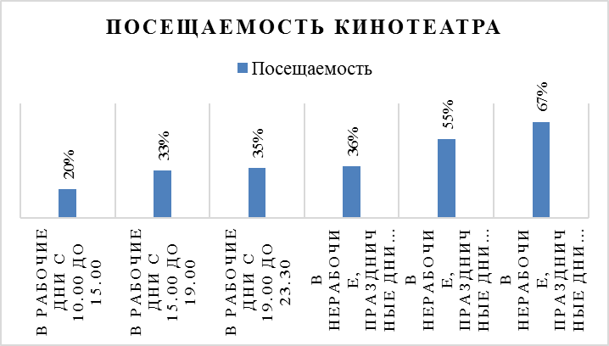  Схема зрительного зала  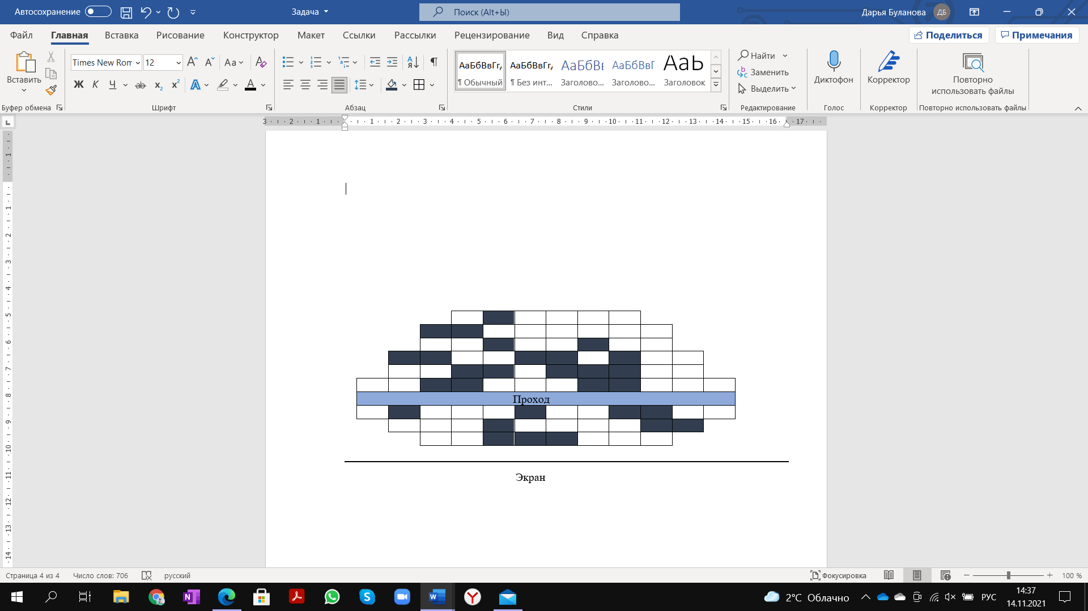
  Уровень посещаемости | Доплата к начальной цене
  0 – 29% | 0 рублей
  30 – 49% | 50 рублей
  От 50 % и более | 100 рублей
Вопросы | Вопрос 1 | Вопрос 2
Вопросы | В какие дни и в какое время Женя, его папа и его дедушка пойдут в кино и потратят не более 1000 рублей на три билета, если начальная цена билета составляет 270 рублей?  Учитывайте, что папа Жени работает с 9.00 по 18.00 с понедельника по пятницу, а Женя ходит на занятия в школу также с понедельника по пятницу с 9.00 до 15.00 | Женя, его папа и дедушка выбрали фильм, который начинается в субботу в 11.10. Им необходимо купить билеты. Но при выборе мест у них появилось несколько условий:  1 – не ниже 4 ряда и не выше 7 ряда  2 – они хотят сидеть вместе  3 – они не хотят сидеть с краю  Вопрос: на каком ряду они смогут купить билеты на свободные места (места, которые заняты отмечены)?
Правильный ответ | Ответ: в рабочие дни с 19.00 до 23.30 и в нерабочие, праздничные дни с 10.00 до 15.00 | Ответ: 4 ряд
Содержание задачи | Неопределенность и данные
Формат ответа | Задача на сопоставление | Задача на сопоставление
Объект оценки | Чтение и интерпретация данных диаграммы, проверка истинности утверждений на основе данных диаграммы | Чтение и интерпретация данных диаграммы, проверка истинности утверждений на основе данных диаграммы
На своих уроках для повышения мотивации учащихся и формирования математической грамотности я достаточно часто использую задания из разных источников, в том числе и конкурсные задачи по математике, при решении которых основное внимание уделяется формированию способностей учащихся использовать математические знания в разнообразных ситуациях, требующих для своего решения различных подходов, размышлений и интуиции. Приведенные выше задания использую с целью повышения мотивации к изучению математики :
- Как игровой момент на уроке;
- Как проблемный элемент в начале урока;
- Как задание – «толчок» к созданию гипотезы для исследовательского проекта;
- Как задание для смены деятельности на уроке;
- Как модель реальной жизненной ситуации, иллюстрирующей необходимость изучения какого -либо понятия на уроке;
- Как задание, устанавливающее межпредметные связи в процессе обучения;
- Некоторые задания заставят сформулировать свою точку зрения и найти аргументы для её защиты.
По усмотрению учителя данные задания можно объединить в группы и создать свой элективный курс по развитию математической грамотности. Также задания такого типа можно включать в школьные олимпиады, математические викторины. Задачи на развитие математического мышления могут стать основой для внеклассного мероприятия в рамках декады математики.
Программа кружка дополнительного образования «Математика вокруг нас» для обучающихся 5-6 классов позволяет учащимся познакомиться со многими интересными вопросами математики на данном этапе обучения, выходящими за рамки школьной программы, расширить целостное представление о проблеме данной науки. Решение математических задач, связанных с логическим мышлением закрепляет интерес обучающихся к познавательной деятельности, способствует развитию мыслительных операций и общему интеллектуальному развитию. Именно этот фактор является значимым при дальнейшей работе с учащимися, подготовке их к олимпиадам различного уровня.
Не менее важным фактором реализации данной программы является и стремление развить у учащихся умений самостоятельно работать, думать, решать творческие задачи, а также совершенствовать навыки аргументации собственной позиции по определенному вопросу. На занятиях кружка обучающиеся решать задание, устанавливающее межпредметные связи в процессе обучения. В качестве примера хочу привести некоторые задания из программы кружка.
Математика и физика
1.Послан человек из Москвы в Вологду, и велено ему в хождении своем совершать каждый день по 40 верст. На следующий день вслед ему послан второй человек, и приказано ему делать в день по 45 верст. Через сколько дней второй человек догонит первого? (Т.к первый вышел на день раньше и прошел 40 верст, то второму надо нагнать эти 40 верст. За 40:(45-40)=8 дней.) Автобус первые 4 км пути проехал за 12 мин, а следующие 12 км – за 18 мин. Определите среднюю скорость автобуса на всем пути. (32км/ч)
2.Длина шага P — расстояние от конца пятки следа одной ноги до конца пятки следа другой ноги. Для походки мужчин зависимость между n и P приближенно выражается формулой n/P = 140, где n — число шагов в минуту, P— длина шага в метрах. Используя данную формулу, определите, чему равна длина шага Сергея, если он
делает 70 шагов в минуту.
3.Из числа всей её челяди самым замечательным лицом был дворник Герасим, мужчина двенадцати вершков роста, сложенный богатырём и глухонемой от рожденья». Тургенев И.С. «Муму» В то время при определении роста человека счёт вёлся от двух аршин (обязательных для обычного взрослого человека). 1 аршин = 71 см. 1 вершок = 45 мм.
Каков был рост Герасима? 1. Найдём, чему равны 2 аршина в сантиметрах. 2. Найдём, сколько миллиметров в 12 вершках. 3. Переведём миллиметры в сантиметры. 4. Вычислим весь рост Герасима в сантиметрах.
4.В 1912 году инженер МакМэхон задумал строительство небоскрёба высотой 480 футов. Однако в контракте на постройку высота была указана не в футах, а в дюймах, чего заказчики не заметили. В результате получилось 4-этажное здание высотой несколько метров. Сейчас это здание называют самым маленьким небоскрёбом в мире. Вопрос А: Сколько метров в высоту должно было быть здание по первоначальному плану? Запиши только число. Вопрос Б: Сколько метров в высоту получилось здание? Запиши только число. Подсказка: 1 фут = 0,3 м, 1 дюйм = 25 мм
Математика-биология.
1.В нашей области водится много бобров. Бобр – крупнейший грызун, ведёт полуводный образ жизни и обитает по лесным рекам, сооружает из ветвей или ила домики, делает плотины длиной 5-6 м. Вдоль плотин с удивительной равномерностью расположены бобровые хатки.
Задание 1. Узнать длину тела бобра в дециметрах вам поможет удивительный квадрат
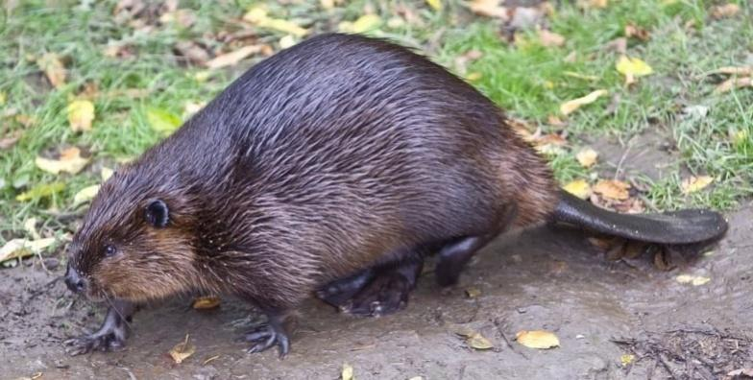 | 5,9 | 6,3 | 3
 | 2,3 | 2,7 | 0
 | 3,7 | 4 | 1
1) из первой строки выберите наименьшее число.
2) из второй строки выберите наибольшее число.
3) из третьей строки выбери не наименьшее, не наибольшее.
4) найдите сумму этих чисел: 3 + 2,7 + 3,7 = 10 (дм).
Вы нашли длину тела бобра.
Задание 2. Длинные и острые зубы бобра помогают ему легко и быстро перегрызть дерево. Дерево диаметром 12 см бобр перегрызает за 3 мин. Сколько времени понадобится бобру, чтобы свалить 7 деревьев, из которых два дерева толщиной по 12 см, два – по 20 см и остальные – по 28 см.
Решение: 6+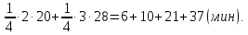
2. Средняя продолжительность жизни россиян составляет 68 лет, причём 8% из этих лет мы проживаем за счёт медицины. На сколько лет врачи продлевают жизнь?
3. Один гектар леса в течение года способен поглощать столько углекислого газа, сколько его выделяют 232 человека. Сколько процентов это составляет от общего числа людей, проживающих в Кировской области (в 2014 году численность составила 487 136 человек). Сколько гектаров леса должно находиться в пределах города, чтобы в чистоте содержать воздух города?
Ответ: примерно 0,05%; 2100 га.
4. Вырубая один гектар леса, наносят огромный урон составу воздуха. Ведь за один солнечный день 1 га леса поглощает из воздуха до 280 кг углекислого газа и выделяет до 200 кг кислорода. Также 1 га лиственного леса за год задерживает до 100 тонн пыли, хвойного – до 40 тонн.
Задание 1. Сколько кг углекислого газа поглощается в солнечные дни лесом в Кировской области в год, если считать, что солнечных дней в году примерно 97, а площадь лесов составляет 8,14 млн. га?
Задание 2. На сколько процентов больше поглощается углекислого газа, чем выделяется кислорода?
Задание 3. Сколько тонн пыли за полгода задерживают 4055,1 тыс. га хвойных и 3519,8 тыс. га лиственных лесов Кировской области?
5. Объёмы выполняемых лесовосстановительных работ в Кировской области обеспечивают своевременное восстановление лесов на вырубаемых площадях и сокращение непокрытых лесной растительностью земель лесного фонда. В 2016 году мероприятия по воспроизводству лесов выполнены на площади 35012 га при годовом плане 26699 га. На сколько процентов перевыполнен план по воспроизводству лесов? Ответ: на 31%
6. За 2016 год в рамках осуществления федерального государственного лесного надзора (лесной охраны) лесного фонда Кировской области было выявлено 6910 нарушений лесного законодательства, в том числе 303 случаев незаконных рубок лесных насаждений. Объем незаконно заготовленной древесины составил 17,0 тыс. куб. м.
Задание 1. Сколько % составляют случаи незаконной вырубки лесных насаждений от общего числа выявленных нарушений? Ответ:4,4%
Задание 2. Вычислите стоимость ущерба от незаконно заготовленной древесины, если стоимость 1 куб.м составляет примерно 8, 2 тыс. руб.?
7.Раскрываемость незаконных рубок леса в Кировской области в 2016 г. составляет 56,4% от общего количества случаев. В течение года возбуждено 169 уголовных дел по ст. 260 УК РФ. Найдите общее количество нарушений.
8.Мама-слониха имеет массу 600 кг. Найдите массу слонёнка, если известно, что она составляет 1/5 часть от массы большого слона.
Математика-экономика
1.Рабочий купил компьютер за 11400 р. в кредит. При покупке он внёс 2/5 части от стоимости компьютера. Остальные деньги рабочий вносил в течение 10 месяцев. Сколько денег рабочий выплачивал ежемесячно?
2.Стоимость автомобиля “Рено-Логан” составляет 600 000 рублей. В соответствии с условиями кредитования, при его покупке покупатель выплачивает половину стоимости, а второю половину можно выплатить в течении двух лет равными частями. При этом банку необходимо заплатить только одноразовую комиссию в сумме 2,5% от суммы кредита. Также необходимо обязательно застраховать автомобиль, стоимость страховки составляет 5% от стоимости автомобиля. Какую общую сумму за автомобиль необходимо уплатить? Сколько денег ежемесячно необходимо выплачивать банку?
3.Для того, чтобы получить автомобильную краску цвета “Красный мак”, необходимо взять основу, прибавить 22% красной краски, 10% коричневой, 1,5% чёрной, 3% желтой. 3% золотой краски и 5% затвердителя. Какой объем основы нужен для изготовления 4 л краски?
4.В пиццерии подают две круглых пиццы одной и той же толщины, но разных размеров. Меньшая имеет диаметр 30 см и стоит 30 денег. Большая имеет диаметр 40 см и стоит 40 денег. Какую из двух пицц выгоднее покупать? Приведите ваши рассуждения.
Математика-история
1. В московском Кремле находятся Царь-колокол и царь-пушка. Вес колокола 200 тонн, вес пушки 20% веса колокола. Сколько тонн весит царь-пушка?
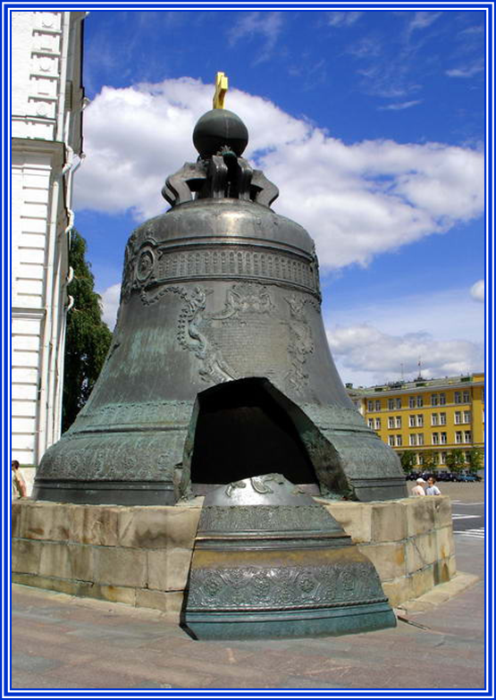 | 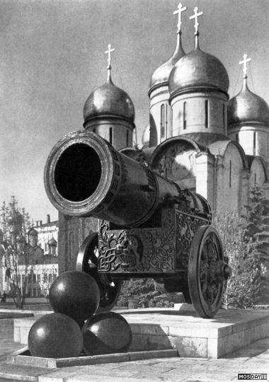
2.Длина минутной стрелки Кремлевских курантов – 328 см.Высота цифр на циферблате составляет от длины минутной стрелки. Вычисли высоту цифр на циферблате Кремлевских курантов
Для выполнения вышеприведенных заданий требуется относительно небольшой объем знаний и умений, которые необходимы для математически грамотного современного человека.
К ним отнесены:
- пространственные представления;
- пространственное воображение;
- свойства пространственных фигур;
- умение читать и интерпретировать количественную информацию, представленную в различной форме (в форме таблиц, диаграмм, графиков реальных зависимостей), характерную для средств массовой информации;
- умение работать с формулами;
- знаковые и числовые последовательности;
- нахождение периметра и площадей нестандартных фигур;
- действия с процентами;
- использование масштаба;
- использование статистических показателей для характеристики реальных явлений и процессов;
- умение выполнять действия с различными единицами измерения (длины, массы, времени, скорости) и др.
Все эти задания направлены на развитие математической и естественнонаучной грамотности, которое предполагает способность учащихся использовать знания, приобретенные ими за время обучения в школе, для решения разнообразных задач межпредметного и практико-ориентированного содержания, для дальнейшего обучения и успешной социализации в обществе.
В основной школе на современном этапе ученик поставлен в центр учебного процесса. Внимание акцентируется на развитии ученика, формировании его мотивационной сферы и независимого стиля мышления. Математика как школьный предмет обладает достаточным потенциалом для формирования и развития этих качеств. Поэтому содержание стандарта, в частности, математического образования должно способствовать тому, чтобы математическая грамотность была на высоком уровне.

